А знали ли Вы, что …..?
Интересное путешествие по библиотекам мира….
Без библиотек невозможно себе представить развитие мировой культуры и науки. Этот чарующий и волшебный мир знаний, заключенный в фолиантах, манит всех: и взрослых, и детей.
Давайте перенесемся в волшебную библиотеку, которая есть в сознании у каждого человека. Откуда она там появилась, какие образы наложились на детскую фантазию, — до конца неизвестно, но это всегда мир потрясающий и даже немного пугающий.
В этой библиотеке звенит тишина, а на запыленных полках встречаются старинные фолианты. На стеллажах видны следы от ладоней — это читатели в очередной раз в прямом смысле тянулись к знаниям.
Огромные стопки книг, почти в детский рост.
Представили? Тогда мы готовы отправиться в путешествие по библиотекам мира!
№ 1.
Самая большая библиотека Древнего мира.
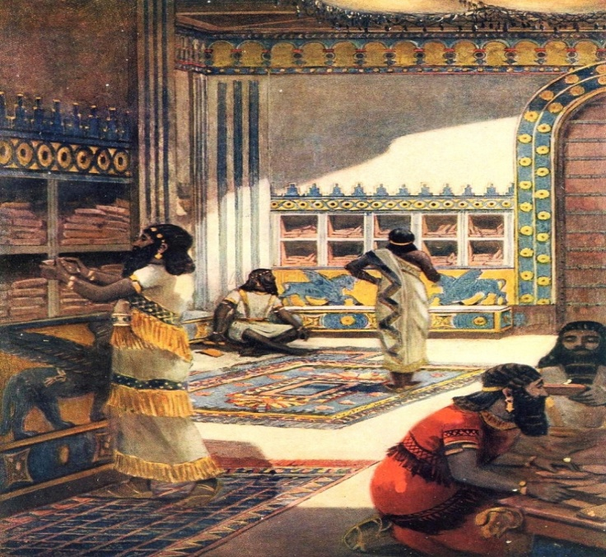
Самая большая библиотека Древнего мира, которая дошла до наших времен, — это библиотека...Нет, увы, не Александрийская, хотя и к ней мы вернемся позже. Итак, первенство принадлежит библиотеке ассирийского царя Ашшурбанапала, страсть которого вполне понятна и современным книголюбам — он был увлекающимся читателем и коллекционером текстов. Этот просвещенный правитель VII века до н.э. отправлял специально обученных людей в разные уголки своей страны, чтобы они изготовили копии всех текстов, которые встретят на своем пути. Отправляясь на войну, Ашшурбанипал обязательно «обращал внимание» на клинописные библиотеки соседей, ни в коем случае не разрешая солдатам наносить ущерб такому сокровищу. Итог увлечения правителя: археологи обнаружили около 25 тысяч глиняных табличек с текстами.
№ 2.
Самая большая библиотека современности.
Перенесемся в современность и расскажем о Библиотеке Конгресса. Самая большая библиотека XXI века находится в Вашингтоне, а в ее фондах хранятся более 155 миллионов книг на 470 языках. Среди этих книг встречается литература самого разного характера — от научных трудов до документации правительственных учреждений. Более того, одно из самых красивых зданий мира хранит рукописи, фильмы и аудиозаписи. Любителям русской литературы будет приятно узнать, что в библиотеке Конгресса располагается самое крупное собрание книг на русском языке, находящееся за рубежом. В начале ХХ века Библиотека Конгресса приобрела за 40 000 долларов личную библиотеку красноярского купца и библиофила Г.В. Юдина, бежавшего от ужасов Гражданской войны.
№ 3.
Мифы Александрийской библиотеки.
Уверены, что вы слышали о пожаре в Александрийской библиотеке, который уничтожил обитель мудрости античного периода. Пора рассмотреть историю с научной точки зрения и...узнать, что совсем не пожар стал причиной «научной катастрофы». Все куда прозаичнее. Итак, Александрийская библиотека действительно была одной из самых больших в истории человечества — в ней хранилось по разным подсчетам до 700 тысяч экземпляров. Миф, который вы, скорее всего, слышали, гласит, что основанную еще египтянами в III веке до н.э. библиотеку дотла сожгли ненавистники античной культуры — варвары. Посмотрите фильм «Агора», если хотите окунуться в страшную романтику, увы, не совсем правдивого сюжета. На деле же варвары тут не причем. Да, Плутарх действительно пишет, что книги пострадали от огня в 48 году н.э. (тогда город брал Цезарь), но сгорели в итоге не книги, а папирусы. На них, по последним сообщениям историков, хранилась бухгалтерская отчетность. Не большая потеря для мировой культуры! Так что же случилось? Библиотека исчезла... из-за отсутствия финансирования, которое все сокращалось и сокращалось на протяжении веков. В III веке н.э., спустя 6 столетий после основания, император Каракалла ликвидировал стипендии для ученых, которые занимались ее развитием, запретил работать в ней иностранцам. Постепенно книги превратились без ухода и интереса к ним в мертвый груз и просто обветшали, либо были уничтожены.
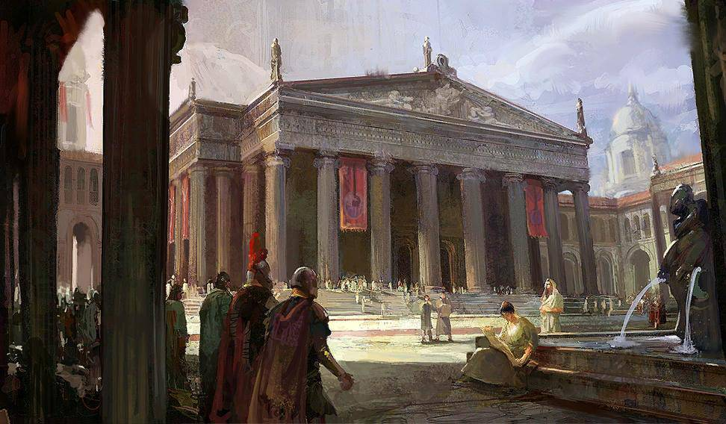
№ 4.
Средневековые скриптории.
В Средние века в монастырях — обителях мудрости и распространителях знаний — существовали библиотеки, при которых работали скриптории. Скрипторий — это профессиональная мастерская по переписке рукописей. Первые из них возникли в VI-VII веках в Испании, Франции и Италии. Вначале книги, как и в античную эпоху, переписывали под диктовку, а сам материал для письма держали на коленях. Можно представить, какой «аккуратностью» отличались тексты. Да, столов тогда не было. Но уже в V веке в мастерских появились специальные столы, к этому времени и относятся первые иконографические изображения каллиграфов. Постепенно скриптории приходят в упадок, но не из-за недостатка финансирования, а из-за перехода занятия — производства книг — к городским ремесленникам. А там и Иоганн Гутенберг изобрел в XV веке книгопечатание, что привело к возможности обходиться без ручного труда и одновременно к росту числа библиотек.
№ 5.
Покровитель библиотек
Пожертвовать книги в библиотеку — достойное занятие, которым не пренебрегают и в современности. Даже подписчики наших социальных сетей участвуют в специальных акциях, о которых не забывают нам рассказать. Но ведь содержание библиотеки требует немалых денег! Есть ли у истории достойные примеры благотворителей? Конечно да. Одни из самых ярких стал промышленник Эндрю Карнеги. На его деньги были основаны более 2500 библиотек, из которых порядка 1670 — в США, а остальные в Англии, Австралии и Новой Зеландии. Этот человек потратил более 55 миллионов долларов своего состояния на постройку и обслуживание библиотек, за что и заслужил титул «покровитель библиотек».
№ 6.
Библиотека-призрак.
Куда же без мистики и исторических загадок, коль скоро речь пошла о библиотеках? Одной из самых известных библиотек-призраков является легендарное собрание книг и документов, владельцем коротого был Иван Грозный. У этого тайного собрания даже есть свое имя — Либерия. Считается, что библиотека была спрятана Иваном IV где-то в Москве, либо же была утрачена в исторических перипетиях. Поиски собрания, в котором есть ни одна редкость, заняли несколько столетий и не прекращаются до сих пор. На сегодняшний день известно более 50 гипотез о Либерии (ударение на второе «и»), но авторитетные историки сомневаются в ее существовании — скорее всего, собрание Грозного, если и существовало, то погибло в пожарах времен Смуты.
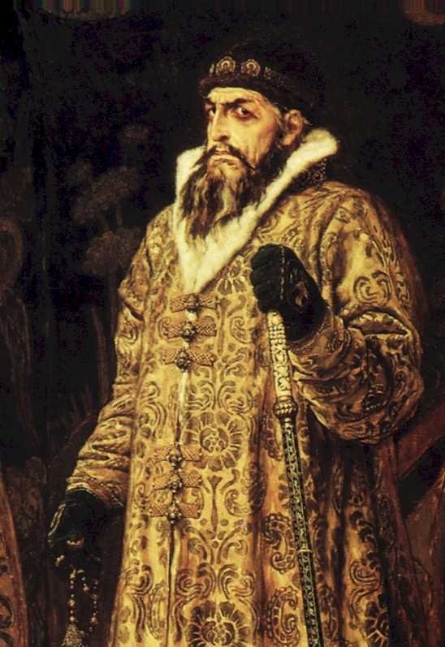
№ 7.
Живые библиотеки.
Сколько раз мы мечтали, читая любимую книгу, пообщаться с автором или героем? Ведь сюжет явно не рассказывает всех деталей и граней человека... С недавнего времени ситуацию можно исправить. Посетители так называемых «живых библиотек», расположенных по всему миру, могут в течение определенного времени пообщаться с интересующим их человеком-«книгой». Среди «книг» есть люди разных профессий и культур, ориентаций и религий, путешественники и ученые, и все они готовы поделиться с читателями разными историями и уникальным опытом.

Источник: https://rosuchebnik.ru/material/10-faktov-o-bibliotekakh/

